
Les 1 – Werkkaart MEMO

Aktiwiteit 1:

Kyk na die video waarin Douglas Barton verduidelik wat topstudente "anders" doen.
(Skakel: https://www.youtube.com/watch?v=Na8m4GPqA30)

Bespreek die volgende vrae in groepe.

- Volgens Burton "troef selfdissipline IK". Bespreek hierdie stelling deur na TWEE goeie voorbeelde van effektiewe studiegewoontes te verwys.

- Hulle hersien hul werk met opsommings wat hulle dan weer in die toekoms kan gebruik.
- Hulle maak breinkaarte en sif deur inhoud om slegs die relevante inligting te studeer.

- Identifiseer watter van die volgende studietegnieke jy gewoonlik die week voor jou eksamens gebruik.
- Maak notas
- “Prop” ’n klomp inligting in jou kop
- Werk vorige vraestelle uit
- Lees oor of hersien werk
- Herskryf notas

- Leerders sal 'n persoonlike antwoord op hierdie vraag gee.

- Noem EEN studietegniek uit hierdie video wat jy graag hierdie jaar wil implementeer.
Enige van die volgende:
- Werk vorige vraestelle uit ter voorbereiding van die werklike eksamen.
- Maak 'n studieplan deur eers die aktiwiteite, wat nie studeer behels nie, in te sluit.

Aktiwiteit 2:
Dink aan hoe jou dag gister verloop het. Voltooi die volgende tabel met die aktiwiteite waarby jy gister betrokke was. Gebruik die volgende voorstelle as ’n riglyn:
sport, etes, sosiale media / vermaak, studeer, huiswerk, take, slaap

05:00 – 06:00 |  | 15:00 – 16:00
06:00 – 07:00 |  | 16:00 – 17:00
07:00 – 08:00 |  | 17:00 – 18:00
08:00 – 09:00 |  | 18:00 – 19:00
09:00 – 10:00 |  | 19:00 – 20:00
10:00 – 11:00 |  | 20:00 – 21:00
11:00 – 12:00 |  | 21:00 – 22:00
12:00 – 13:00 |  | 22:00 – 23:00
13:00 – 14:00 |  | 23:00 – 24:00
14:00 – 15:00 |  | 24:00 – 05:00

1. Hoeveel ure het jy aan elke aktiwiteit spandeer?

2. Waar kan jy veranderinge aanbring sodat jy 2 uur vir studie kan inruim?

Leerders sal persoonlike antwoorde vir hierdie aktiwiteit hê.

Aktiwiteit 3: Huiswerk
Bestudeer die volgende prent en beantwoord die vrae wat volg.

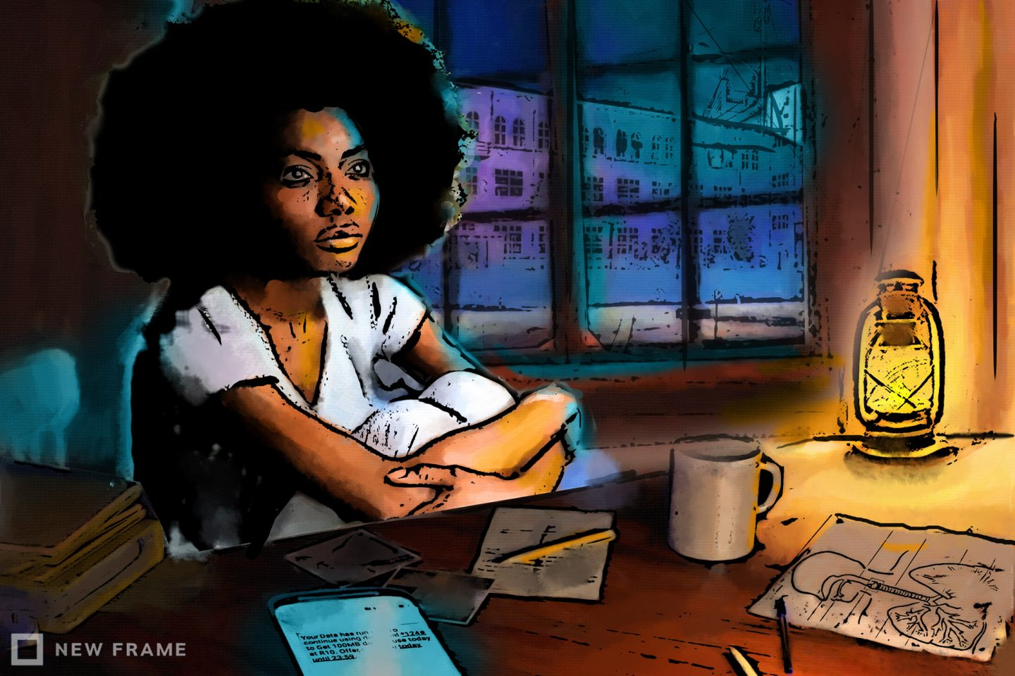

[Aangepas uit: https://www.newframe.com/the-digital-learning-divide/ Toegang op 25 Mei 2021 verkry]

Skryf paragrawe oor studeer in 'n Suid-Afrikaanse konteks.
Gebruik die volgende as ’n riglyn:

- Definieer die term studieplan en noem TWEE redes waarom dit vir Suid-Afrikaanse
leerders belangrik is om 'n studieplan op te stel. (1+2) (3)

Studieplan: ’n Opsomming van die vakvereistes en dui aan wanneer beplande vakke studeer
moet word. 🗸

EN

Enige TWEE van die onderstaande of enige relevante antwoord vir EEN punt elk.

- Dit kan hulle leiding gee indien die land in ’n tweede inperking gaan. 🗸
- Dit sal hulle help om meer studietyd te beplan vir enige werk wat onderwysers dalk nie deeglik in die klas kon dek nie. 🗸
- Dit sal help om beknopte studietyd gedurende ’n stresvolle jaar te voorkom. 🗸
- Leerders voel dalk meer in beheer en weet presies wat aangaan, selfs wanneer alles rondom
hulle verander. 🗸

- Verduidelik VIER maniere waarom behoeftige leerders, weens hul omstandighede, kan
sukkel om te studeer. (4x2) (8)

Enige VIER van die onderstaande of enige relevante antwoord vir TWEE punte elk.
(d.w.s. EEN punt vir stelling en EEN punt vir motivering / verduideliking)

- Hulle het dalk nie betroubare elektrisiteit by die huis nie, 🗸 wat beteken dat hulle sukkel om te studeer wanneer dit donker is, wat studietyd verminder. 🗸
- Hulle kan ’n primêre versorger wees terwyl ouers by die werk is/of as ouers oorlede is, 🗸 wat beteken dat hulle min tot geen tyd het om te studeer nie, aangesien hulle na hul jonger broers en susters moet omsien. 🗸
- Hulle sal dalk baie klein leefruimtes met familie moet deel wat dalk nie altyd verstaan dat hulle studeer nie. 🗸 Dit beteken dat hulle ’n baie afleidende en raserige studieomgewing het. 🗸
- Leerders wat in armoede leef, kan voortdurend/gereeld honger wees 🗸 wat dit moeilik sal maak om op hul skoolwerk te konsentreer. 🗸
- Hulle kan aan chroniese stres ly oor hul moeilike omstandighede/bendegeweld in die gebied / bekommernisse oor hul finansiële situasie 🗸 wat hulle kan aflei van hul studies/of/kan hulle te uitgebrand laat voel om hul beste te presteer. 🗸
- Hulle kan hoop in die stelsel en hul situasie verloor 🗸 wat hul motivering om te studeer, kan verminder. 🗸
- Hulle het dalk nie geld vir hulpbronne (soos skryfbehoeftes, studiegidse of ekstra lesse) nie, 🗸 wat hulle teenoor meer bevoorregte studente benadeel. 🗸

- Beveel DRIE studiestrategieë aan wat Suid-Afrikaanse leerders in plek kan stel, indien hulle
sukkel om by die huis te leer. Dui ook in ELKE antwoorde aan hoe dié strategie leerders kan
help om vir hul eksamens voor te berei. (3x3) (9)

Enige DRIE van die onderstaande of enige relevante antwoord vir DRIE punte elk.
(d.w.s. EEN punt vir stelling, EEN punt vir motivering / verduideliking, EEN punt vir uitkoms)

- Vestig ’n roetine sodat hul liggaam in die gewoonte kom om te weet wanneer dit studietyd is. 🗸 Dit beteken dat hul studietyd meer produktief sal wees 🗸 as hul liggaam in die korrekte gemoedstoestand is om die inligting meer effektief in te neem. 🗸
- Sit ’n studierooster op waar almal in die huishouding dit kan sien 🗸 sodat familielede ingelig is oor wanneer die leerder studeer. 🗸 Dit sal die kanse op geraas en onderbrekings vir die leerder verminder sodat hulle meer effektief kan studeer. 🗸
- Hulle kan ’n toegewyde leerruimte skep wat hul toelaat om te weet hoe om dit op te stel/permanent opgestel te los. 🗸 Dit sal hulle toelaat om ’n aparte ruimte te hê om te dink, 🗸 wat hul liggaam vir werk voorberei/of/beteken dat hulle nie waardevolle studietyd hoef te mors om ’n plek te probeer soek nie. 🗸
- Hulle moet hul selfoon en kennisgewings van sosiale media afskakel 🗸 sodat hulle nie onnodige afleidings of onderbrekings skep nie. 🗸 Dit beteken dat leerders alleenlik kan fokus op wat hulle leer, sodat hulle inligting beter kan onthou. 🗸
- Leerders moet studiebreke inreken 🗸 sodat hulle vars kan wees elke keer as hulle gaan sit om te studeer. 🗸 Dit sal hulle toelaat om die maksimum hoeveelheid inligting in te neem, aangesien hulle op en wakker is en hul brein nie gedreineer word nie. 🗸
[20]

Aktiwiteit 4: Refleksie
Besin oor jou begrip van die inhoud wat tot dusver gedek is.
1) Beoordeel jou vlak van begrip deur die volgende puntetoekenning vir elke stelling te gebruik:

1 – Sukkel regtig om dit te verstaan
2 – Voel steeds onseker
3 – Heeltemal vertroud!

 | STELLING | 1 / 2 / 3
1.1 | Ek kan met selfvertroue 'n realistiese studieplan saamstel en daarby hou.
1.2 | Ek kan my sosiale media-gewoontes so bestuur dat ek nie tyd mors wanneer ek moet studeer nie.
1.3 | Ek is in staat om my studieplan te evalueer en die nodige veranderinge aan te bring sodat dit so effektief as moontlik is.
1.4 | Ek het die mees doeltreffende leerstyl vir my geïdentifiseer en ek weet hoe om my studiegewoontes aan te pas om by hierdie leerstyl te pas.
1.5 | Ek beoog om vorige vraestelle uit te werk as deel van my voorbereiding van toekomstige toetse en eksamens.
1.6 | Ek is bewus van die belangrikheid van genoeg slaap en deeglike voorbereiding voor eksamens.
1.7 | Ek kan alle eksamenskryfvaardighede 100% toepas.

2) Op grond van jou bostaande gradering, in watter area het jy die swakste gedoen? _________________

Watter aspek van die les moet jy hersien?
_____________________________________________________________________________________________________________________________________________________________________________________________________________________________________________________________________
Leerders sal persoonlike antwoorde vir hierdie aktiwiteit hê.

